**MSI prezentuje karty graficzne GeForce RTX z serii GAMING SLIM**

**MSI, producent najwyższej klasy sprzętu gamingowego, prezentuje karty graficzne NVIDIA® GeForce RTX® 40 z nowej serii GAMING SLIM. Te oferują najbardziej charakterystyczne gamingowe cechy uznanej serii GAMING, ale w ramach smuklejszych i lżejszych konstrukcji, które pozwalają na wszechstronne wykorzystanie przy zachowaniu wysokiej wydajności. W ramach serii GAMING SLIM dostępne są karty GeForce RTX 4090, GeForce RTX 4080, GeForce RTX 4070 Ti, GeForce RTX 4070 i GeForce RTX 4060 Ti.**

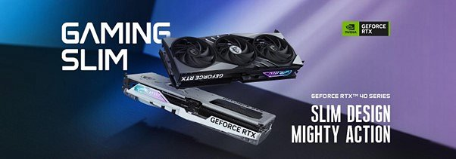

**Potężna grafika, smukła konstrukcja**

Karty graficzne GAMING SLIM są dostępne w czarnej i białej wersji kolorystycznej, a ich GAMINGOWY charakter podkreślony jest przez odważne linie i podświetlenie RGB zamknięte w eleganckiej obudowie. Pomimo smukłego profilu, użytkownicy nie muszą się obawiać wysokich temperatur. Układ chłodzenia, napędzany technologią MSI TRI FROZR 3, składa się trzech wentylatorów TORX FAN 5.0, w których poszczególne pary łopatek wentylatora połączono ze sobą zewnętrznym pierścieniem. Konstrukcja ta tworzy obręcz, która kieruje przepływ powietrza do odświeżonego modułu termicznego znajdującego się pod spodem. Układ chłodzenia posiada również niklowaną miedzianą płytę bazową i do 8 skutecznie rozpraszających ciepło ciepłowodów Core Pipes w sercu radiatora. Metalowa płyta tylna z otworem przepływowym zwiększa odprowadzanie ciepła i wytrzymałość konstrukcji, a Mystic Light synchronizuje oświetlenie zewnętrzne z komputerem za pomocą technologii Mystic Light Sync i Ambient Link.

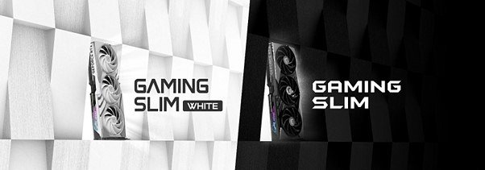

**Kusząca opcja dla entuzjastów**

Lżejsze i smuklejsze niż standardowe karty graficzne GAMING, modele GAMING SLIM są przeznaczone dla osób budujących gamingowe platformy w ciasnych przestrzeniach, zapewniając optymalny przepływ powietrza i cyrkulację w obudowie komputera. Co więcej, najwyższej klasy cooler i zaawansowane funkcje, jak ray tracing i NVIDIA DLSS, pozwalają cieszyć się niezrównaną wydajnością, wciągającymi grami, możliwościami sztucznej inteligencji i błyskawicznym tworzeniem treści. Seria GAMING SLIM to doskonały wybór nie tylko dla typowych graczy, ale i kreatywnych profesjonalistów, e-sportowców, streamerów czy twórców.



[MSI AFTERBURNER](https://www.msi.com/Landing/afterburner/graphics-cards)

MSI Afterburner to najbardziej rozpoznawalne i najczęściej używane oprogramowanie do podkręcania kart graficznych na świecie. Zapewnia pełną kontrolę nad kartą graficzną i umożliwia monitorowanie kluczowych parametrów systemu w czasie rzeczywistym. Afterburner zapewnia bezpłatny wzrost wydajności, gwarantując płynną rozgrywkę przy większej liczbie klatek na sekundę.



[MSI CENTER](https://www.msi.com/Landing/MSI-Center)

Wyjątkowe oprogramowanie MSI Center zwiększa możliwości użytkownika dzięki łatwym w obsłudze narzędziom, które pozwalają na wykorzystanie pełni możliwości produktów MSI. Aplikacja oferuje funkcję Frozr AI Cooling, która synchronizuje wentylatory systemowe podłączone do kompatybilnej płyty głównej MSI, aby reagować na zmiany wydajności cieplnej GPU.